**МІНІСТРЕСТВО ОСВІТИ І НАУКИ УКРАЇНИ**

**Черкаський Державний Технологічний Університет**

**ФІТІС**

**Звіт**

**з лабораторної роботи №1**

Виконав студент II курсу,

групи ПЗС-1944

Білозор Д. О.

Перевірив викладач

Мірошкіна І. В.

Черкаси, 2019

**Мета:** засвоїти на практичних прикладах поняття множини, операцій з множинами.

**1. Завдання.**

Задана універсальна множина U = {1, 2, 3 ... 40}, Потужність U = 40. Необхідно задати масиви, які складаються з натуральних чисел в діапазоні 1-40, при цьому потужність цих множин повинна дорівнювати 20. Виконати дії над множинами та перевірити результат на діаграмі Вейча.

A v (B \ C)

U = {1, 2, 3 ... 40}

A = {1, 2, 4, 5, 6, 7, 9, 10, 13, 15, 21, 22, 26, 27, 28, 30, 32, 36, 38, 39}

B = {1, 3, 4, 5, 6, 10, 12, 15, 17, 21, 22, 23, 26, 28, 29, 30, 32, 35, 36, 37}

C = {3, 7, 9, 11, 12, 13, 14, 16, 20, 21, 23, 27, 28, 30, 31, 33, 35, 38, 39, 40}

***Перша дія*** – дужки.

B \ C = {1, 4, 5, 6, 10, 15, 17, 22, 26, 29, 32, 36, 37}

***Друга дія*** – Диз’юнкція.

A v (B \ C) = {1, 2, 4, 5, 6, 7, 9, 10, 13, 15, 17, 21, 22, 26, 27, 28, 29, 30, 32, 36, 37, 38, 39}

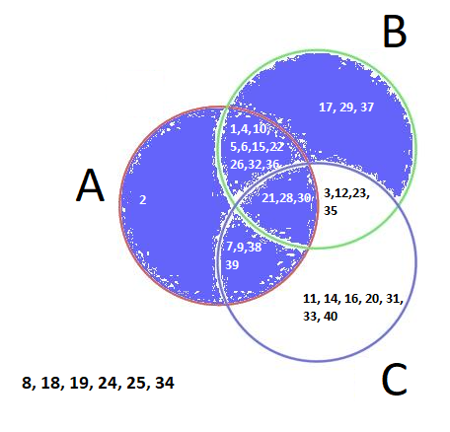

*Мал. 1 Діагарма Вейна*

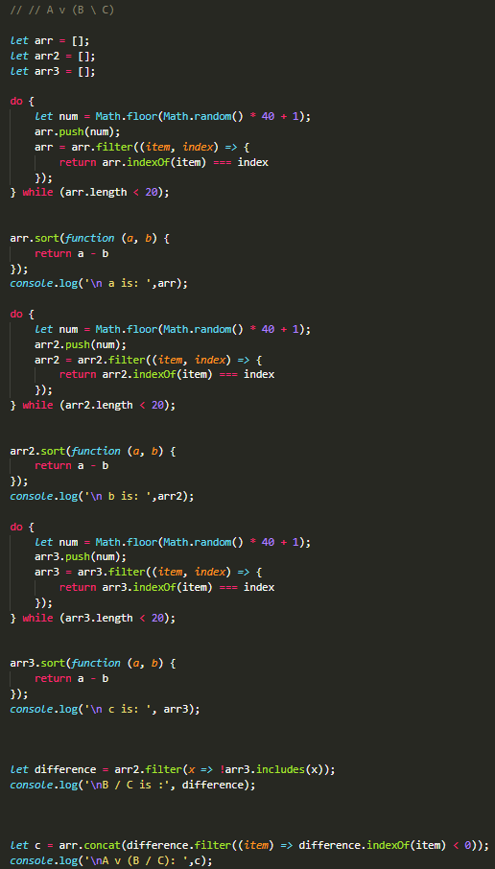

*Мал.1 code*

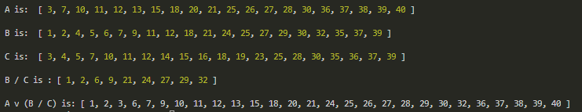

*Мал.2 out in terminal*